Filtrage d'accès

Introduction :

Dans ce TP nous allons nous allons étudier la partie pratique du filtrage après avoir étudié la partie théorique de celui-ci en TD. Nous allons donc mettre en place un système de filtrage afin de bloquer ou d’autoriser l’accès à différents services.

Configuration du routeur :

Nous avons différents types d’interfaces, une pour notre pc linux, une autre pour notre pc Windows, et enfin une pour le pc Anubis.

Pour cela nous avons configuré les interfaces comme ci-dessous :

Router(config)#interface GigabitEthernet0/1
Router(config-if)#ip address 21.21.7.254 255.255.255.0

Router(config)#interface GigabitEthernet0/0
Router(config-if)#ip address 11.11.7.254 255.255.255.0

Router(config)#interface fastEthernet0/0/0
Router(config-if)#ip address 30.30.30.7 255.255.255.0

Grace à un « do show run », nous voyons que les interfaces ont été bien configurées :

interface GigabitEthernet0/0
ip address 11.11.7.254 255.255.255.0
duplex auto
speed auto
!

interface GigabitEthernet0/1
ip address 21.21.7.254 255.255.255.0 duplex auto
speed auto
!

interface FastEthernet0/0/0
ip address 30.30.30.7 255.255.255.0 duplex auto
speed auto

Vérifier la connectivité entre toutes les machines :

Avant de vérifier la connectivité entre toutes les machines nous devons ajouter la passerelle par défaut sur la machine linux. De plus nous devrons modifier le fichier hosts.

- Ajout de la passerelle par défaut pour un réseau linux :

root@localhost:/home/usertp# route add default gw 11.11.7.254

-Modification du fichier hosts :
On ajoute deux lignes :
  - 11.11.7.1 (none)
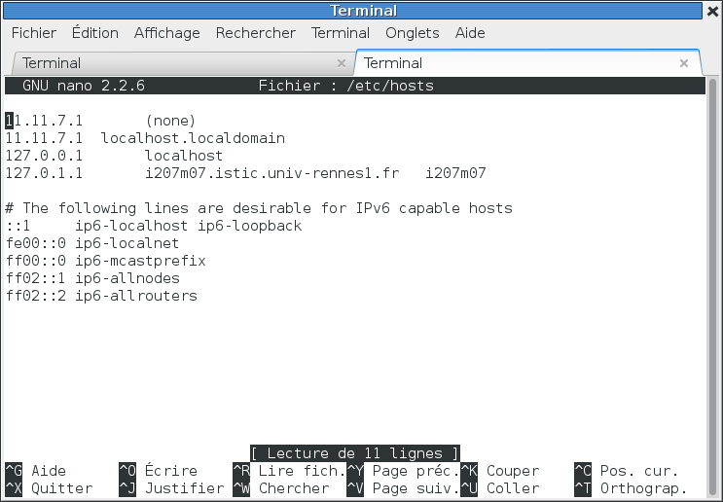
  - 11.11.7.1 localhost.localdomain

Ceci permet d'adresser une adresse ip et de bien configurer le réseau. Sans celles-ci nous ne pouvons démarrer le serveur ftp. Suite à ces modifications nous avons lancé le proxy (squid3) ; le serveur web (apache2) ; le serveur dns (bind9) et le serveur ftp (proftp).

3-4- Cahier des Charges

Après avoir vérifié la bonne mise en marche de l’installation, nous pouvons passer à la partie filtrage. Pour cela nous allons suivre scrupuleusement le cahier des charges.

SCHEMA INSTALLATION

Question 1 : Nous devons bloquer toutes les connections entre les différentes machines.

access-list 100 deny ip any any //on bloque l’accès de tout anubis vers tout le monde
interface Fa0/0/0
ip access-group 100 IN
exit
access-list 101 deny ip any any // on bloque l’accès de tout le monde vers tout anubis
interface Fa0/0/0
ip access-group 101 OUT
exit
…
Voir en annexe 1

Résultat :

interface GigabitEthernet0/0
ip address 11.11.7.254 255.255.255.0
ip access-group 102 in
ip access-group 103 out
duplex auto
speed auto
!
!
interface GigabitEthernet0/1
ip address 21.21.7.254 255.255.255.0
ip access-group 104 in
ip access-group 105 out
duplex auto
speed auto
!
!
interface FastEthernet0/0/0
ip address 30.30.30.7 255.255.255.0
ip access-group 100 in
ip access-group 101 out
duplex auto
speed auto
!
!
ip forward-protocol nd
!
no ip http server
no ip http secure-server
!
!
access-list 100 deny ip any any
access-list 101 deny ip any any
access-list 102 deny ip any any
access-list 103 deny ip any any
access-list 104 deny ip any any
access-list 105 deny ip any any

Question 2 : Toutes les machines du réseau R1 ont accès au service DNS de la DMZ

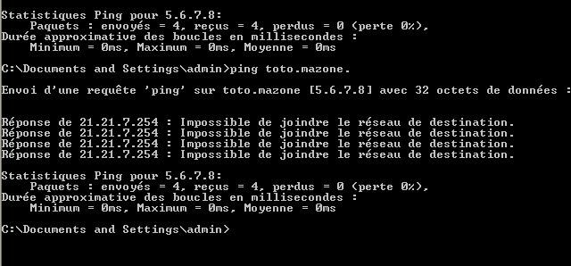
Avant de rentrer de nouvelles règles, nous devons faire un no acces list pour supprimer les règles précédentes. En effet si nous n’effectuons pas cela toutes les règles précédentes (deny any any) seront prioritaires.

Le ping n’est pas accepté (« Impossible de joindre le réseau de destination ») car nous avons bloqué l’accès en ip. Mais nous pouvons voir une résolution de nom avec l’adresse ip de toto.mazone. qui est 5.6.7.8. Nous pouvons donc en conclure que les machines du réseau R1 ont un accès au service DNS de la DMZ mais n’ont toujours pas accès au service IP.

Question 3 :

Les machines du réseau R1 ont un accès au service FTP de la DMZ. Grâce à Wireshark nous avons observé que pour accéder au service ftp, le navigateur passait par le ftp passif. Pour cela nous avons dû rajouter deux lignes de permissions afin

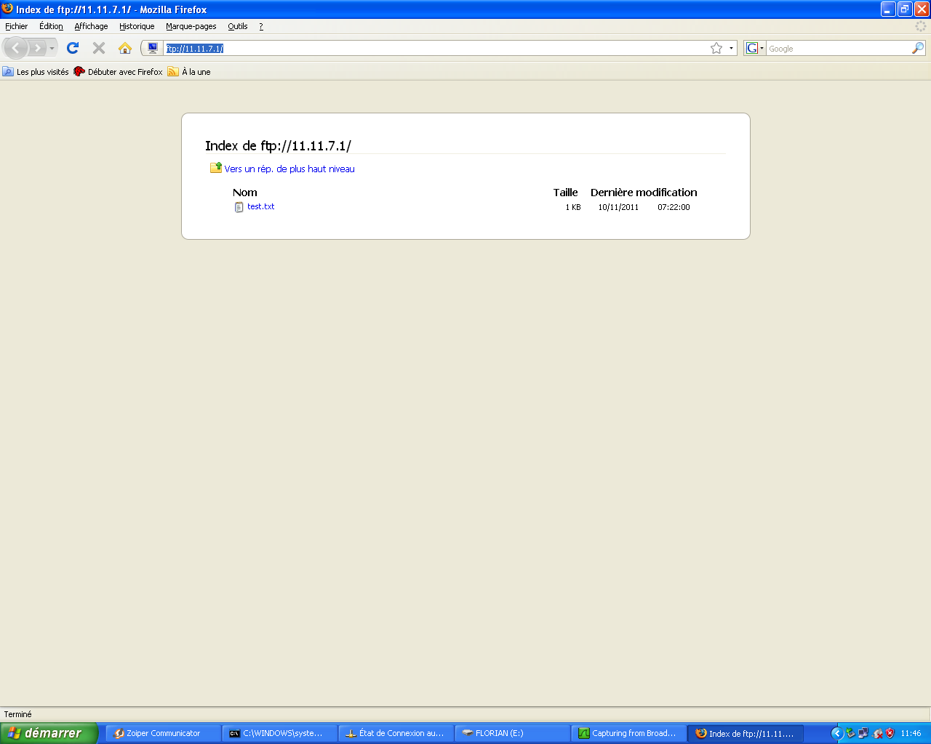
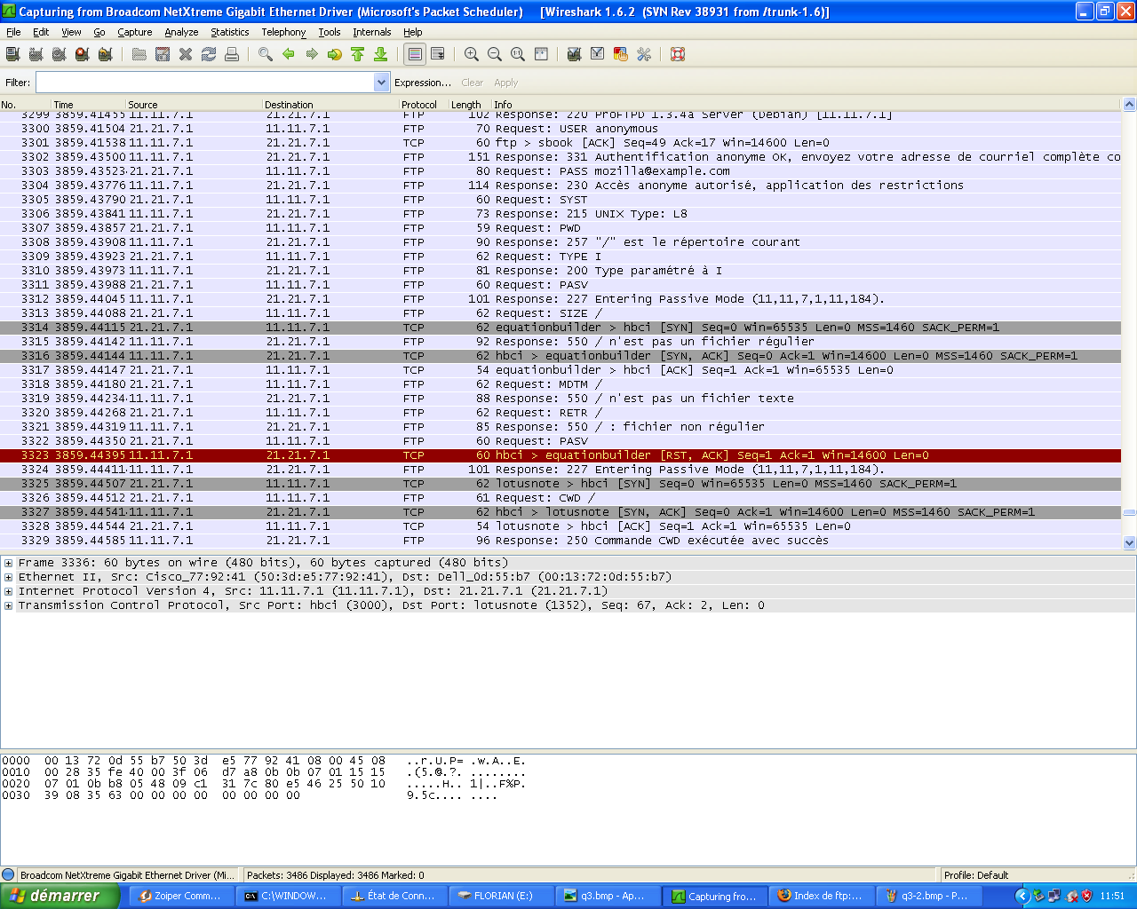

Question 4 :

Question 5 :
Pour effectuer les tests nous avons enlevé le port 53 pour Anubis.

interface GigabitEthernet0/0
ip address 11.11.7.254 255.255.255.0
ip access-group 102 in
ip access-group 103 out
duplex auto
speed auto
!
!
interface GigabitEthernet0/1
ip address 21.21.7.254 255.255.255.0
ip access-group 104 in
ip access-group 105 out
duplex auto
speed auto
!
!
interface FastEthernet0/0/0
ip address 30.30.30.7 255.255.255.0
ip access-group 100 in
ip access-group 101 out
duplex auto
speed auto
!
!
ip forward-protocol nd
!
no ip http server
no ip http secure-server
!
!
access-list 100 permit udp 30.30.30.0 0.0.0.255 eq domain 11.11.7.0 0.0.0.255 eq domain
access-list 100 permit tcp 30.30.30.0 0.0.0.255 eq domain 11.11.7.0 0.0.0.255 eq domain
access-list 100 permit tcp 30.30.30.0 0.0.0.255 11.11.7.0 0.0.0.255 eq www
access-list 100 deny ip any any
access-list 101 permit udp 11.11.7.0 0.0.0.255 eq domain 30.30.30.0 0.0.0.255 eq domain
access-list 101 permit tcp 11.11.7.0 0.0.0.255 eq domain 30.30.30.0 0.0.0.255 eq domain
access-list 101 permit tcp 11.11.7.0 0.0.0.255 eq www 30.30.30.0 0.0.0.255
access-list 101 deny ip any any
access-list 102 permit udp 11.11.7.0 0.0.0.255 eq domain 30.30.30.0 0.0.0.255 eq domain
access-list 102 permit tcp 11.11.7.0 0.0.0.255 eq domain 30.30.30.0 0.0.0.255 eq domain
access-list 102 permit udp 11.11.7.0 0.0.0.255 eq domain 21.21.7.0 0.0.0.255
access-list 102 permit tcp 11.11.7.0 0.0.0.255 eq domain 21.21.7.0 0.0.0.255
access-list 102 permit tcp 11.11.7.0 0.0.0.255 eq www 30.30.30.0 0.0.0.255
access-list 102 permit tcp 11.11.7.0 0.0.0.255 range ftp-data ftp 21.21.7.0 0.0.0.31
access-list 102 permit tcp 11.11.7.0 0.0.0.255 range 3000 3001 21.21.7.0 0.0.0.31
access-list 102 deny ip any any
access-list 103 permit udp 30.30.30.0 0.0.0.255 eq domain 11.11.7.0 0.0.0.255 eq domain
access-list 103 permit tcp 30.30.30.0 0.0.0.255 eq domain 11.11.7.0 0.0.0.255 eq domain
access-list 103 permit tcp 30.30.30.0 0.0.0.255 11.11.7.0 0.0.0.255 eq www
access-list 103 permit udp 21.21.7.0 0.0.0.255 11.11.7.0 0.0.0.255 eq domain
access-list 103 permit tcp 21.21.7.0 0.0.0.255 11.11.7.0 0.0.0.255 eq domain
access-list 103 permit tcp 21.21.7.0 0.0.0.31 11.11.7.0 0.0.0.255 range ftp-data ftp
access-list 103 permit tcp 21.21.7.0 0.0.0.31 11.11.7.0 0.0.0.255 range 3000 3001
access-list 103 deny ip any any
access-list 104 permit udp 21.21.7.0 0.0.0.255 11.11.7.0 0.0.0.255 eq domain
access-list 104 permit tcp 21.21.7.0 0.0.0.255 11.11.7.0 0.0.0.255 eq domain
access-list 104 permit tcp 21.21.7.0 0.0.0.31 11.11.7.0 0.0.0.255 range ftp-data ftp
access-list 104 permit tcp 21.21.7.0 0.0.0.31 11.11.7.0 0.0.0.255 range 3000 3001
access-list 104 deny ip any any
access-list 105 permit udp 11.11.7.0 0.0.0.255 eq domain 21.21.7.0 0.0.0.255
access-list 105 permit tcp 11.11.7.0 0.0.0.255 eq domain 21.21.7.0 0.0.0.255
access-list 105 permit tcp 11.11.7.0 0.0.0.255 range ftp-data ftp 21.21.7.0 0.0.0.31
access-list 105 permit tcp 11.11.7.0 0.0.0.255 range 3000 3001 21.21.7.0 0.0.0.31
access-list 105 deny ip any any

!

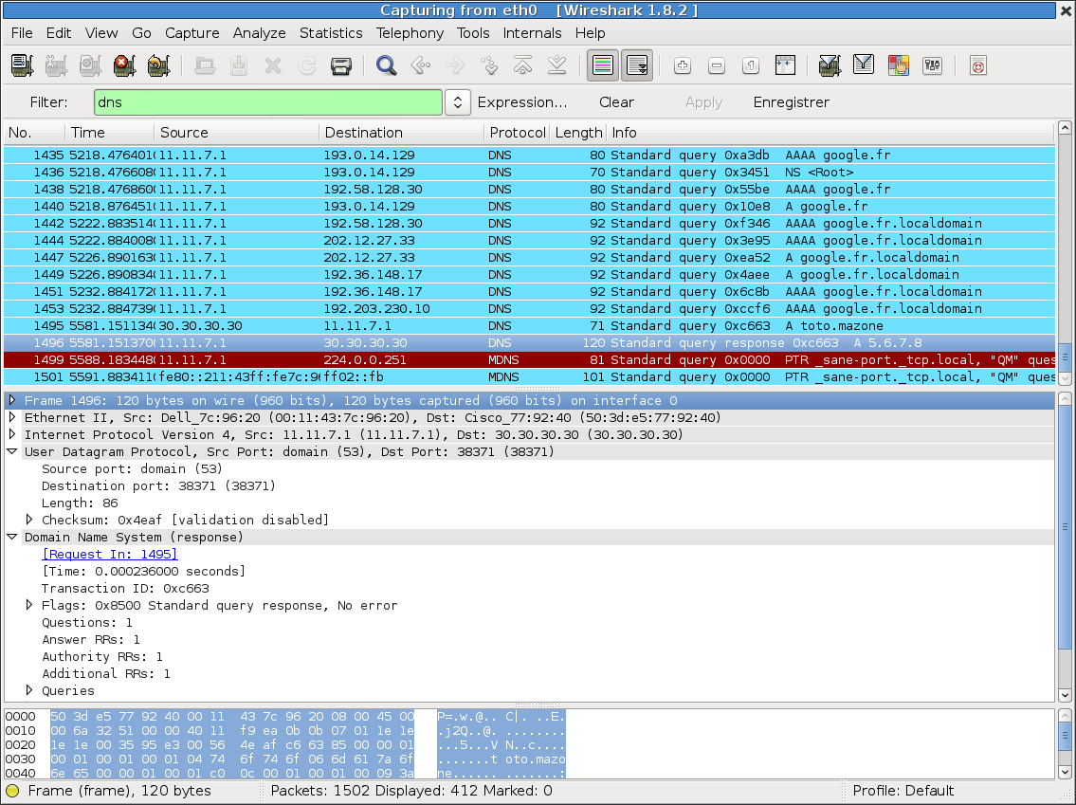

CONCLUSION :

Grâce à ce TP, nous avons pu mettre en place un système de filtrage de services entre différentes machines. Ce filtrage permet donc à des entreprises d’autoriser certaines machines à accéder à un certains types de services en bloquant les autres accès. Ainsi une machine peut accéder au serveur mail de l’entreprise, tout en étant bloqué au niveau du service internet.

ANNEXE

Annexe 1 :

// Question1 : Fermez tous les accès sur les 3 interfaces de votre routeur

access-list 100 deny ip any any
interface Fa0/0/0
ip access-group 100 IN
exit
access-list 101 deny ip any any
interface Fa0/0/0
ip access-group 101 OUT
exit
access-list 102 deny ip any any
interface Gi0/0
ip access-group 102 IN
exit
access-list 103 deny ip any any
interface Gi0/0
ip access-group 103 OUT
exit
access-list 104 deny ip any any
interface Gi0/1
ip access-group 104 IN
exit
access-list 105 deny ip any any
interface Gi0/1
ip access-group 105 OUT
exit

Annexe 2 :

//Question 2 : Toutes les machines du réseau ont accès au service DNS de la DMZ
no access-list 100
no access-list 101
no access-list 102
no access-list 103
no access-list 104
no access-list 105

access-list 100 deny ip any any
interface Fa0/0/0
ip access-group 100 IN
exit
access-list 101 deny ip any any
interface Fa0/0/0
ip access-group 101 OUT
exit

access-list 102 permit udp 11.11.7.1 0.0.0.255 eq 53 21.21.7.0 0.0.0.255
access-list 102 permit tcp 11.11.7.1 0.0.0.255 eq 53 21.21.7.0 0.0.0.255
access-list 102 deny ip any any
interface Gi0/0
ip access-group 102 IN
exit

access-list 103 permit udp 21.21.7.0 0.0.0.255 11.11.7.1 0.0.0.255 eq 53
access-list 103 permit tcp 21.21.7.0 0.0.0.255 11.11.7.1 0.0.0.255 eq 53
access-list 103 deny ip any any
interface Gi0/0
ip access-group 103 OUT
exit

access-list 104 permit udp 21.21.7.0 0.0.0.255 11.11.7.1 0.0.0.255 eq 53
access-list 104 permit tcp 21.21.7.0 0.0.0.255 11.11.7.1 0.0.0.255 eq 53
access-list 104 deny ip any any
interface Gi0/1
ip access-group 104 IN
exit

access-list 105 permit udp 11.11.7.1 0.0.0.255 eq 53 21.21.7.0 0.0.0.255
access-list 105 permit tcp 11.11.7.1 0.0.0.255 eq 53 21.21.7.0 0.0.0.255
access-list 105 deny ip any any
interface Gi0/1
ip access-group 105 OUT
exit

Annexe 3 :

// Question 3 :

no access-list 100
no access-list 101
no access-list 102
no access-list 103
no access-list 104
no access-list 105

access-list 100 deny ip any any
interface Fa0/0/0
ip access-group 100 IN
exit
access-list 101 deny ip any any
interface Fa0/0/0
ip access-group 101 OUT
exit

access-list 102 permit udp 11.11.7.1 0.0.0.255 eq 53 21.21.7.0 0.0.0.255
access-list 102 permit tcp 11.11.7.1 0.0.0.255 eq 53 21.21.7.0 0.0.0.255
access-list 102 permit tcp 11.11.7.1 0.0.0.255 range 20 21 21.21.7.0 0.0.0.31
access-list 102 permit tcp 11.11.7.1 0.0.0.255 range 3000 3001 21.21.7.0 0.0.0.31
access-list 102 deny ip any any
interface Gi0/0
ip access-group 102 IN
exit

access-list 103 permit udp 21.21.7.0 0.0.0.255 11.11.7.1 0.0.0.255 eq 53
access-list 103 permit tcp 21.21.7.0 0.0.0.255 11.11.7.1 0.0.0.255 eq 53
access-list 103 permit tcp 21.21.7.0 0.0.0.31 11.11.7.1 0.0.0.255 range 20 21
access-list 103 permit tcp 21.21.7.0 0.0.0.31 11.11.7.1 0.0.0.255 range 3000 3001
access-list 103 deny ip any any
interface Gi0/0
ip access-group 103 OUT
exit

access-list 104 permit udp 21.21.7.0 0.0.0.255 11.11.7.1 0.0.0.255 eq 53
access-list 104 permit tcp 21.21.7.0 0.0.0.255 11.11.7.1 0.0.0.255 eq 53
access-list 104 permit tcp 21.21.7.0 0.0.0.31 11.11.7.1 0.0.0.255 range 20 21
access-list 104 permit tcp 21.21.7.0 0.0.0.31 11.11.7.1 0.0.0.255 range 3000 3001
access-list 104 deny ip any any
interface Gi0/1
ip access-group 104 IN
exit

access-list 105 permit udp 11.11.7.1 0.0.0.255 eq 53 21.21.7.0 0.0.0.255
access-list 105 permit tcp 11.11.7.1 0.0.0.255 eq 53 21.21.7.0 0.0.0.255
access-list 105 permit tcp 11.11.7.1 0.0.0.255 range 20 21 21.21.7.0 0.0.0.31
access-list 105 permit tcp 11.11.7.1 0.0.0.255 range 3000 3001 21.21.7.0 0.0.0.31
access-list 105 deny ip any any
interface Gi0/1
ip access-group 105 OUT
exit
do sh run

Annexe 4 :

//Question 4

no access-list 100
no access-list 101
no access-list 102
no access-list 103
no access-list 104
no access-list 105

access-list 100 permit tcp 30.30.30.30 0.0.0.255 11.11.7.0 0.0.0.255 eq 80
access-list 100 deny ip any any
interface Fa0/0/0
ip access-group 100 IN
exit

access-list 101 permit tcp 11.11.7.0 0.0.0.255 eq 80 30.30.30.30 0.0.0.255
access-list 101 deny ip any any
interface Fa0/0/0
ip access-group 101 OUT
exit

access-list 102 permit udp 11.11.7.1 0.0.0.255 eq 53 21.21.7.0 0.0.0.255
access-list 102 permit tcp 11.11.7.1 0.0.0.255 eq 53 21.21.7.0 0.0.0.255
access-list 102 permit tcp 11.11.7.0 0.0.0.255 eq 80 30.30.30.30 0.0.0.255
access-list 102 permit tcp 11.11.7.1 0.0.0.255 range 20 21 21.21.7.0 0.0.0.31
access-list 102 permit tcp 11.11.7.1 0.0.0.255 range 3000 3001 21.21.7.0 0.0.0.31
access-list 102 deny ip any any
interface Gi0/0
ip access-group 102 IN
exit

access-list 103 permit tcp 30.30.30.30 0.0.0.255 11.11.7.0 0.0.0.255 eq 80
access-list 103 permit udp 21.21.7.0 0.0.0.255 11.11.7.1 0.0.0.255 eq 53
access-list 103 permit tcp 21.21.7.0 0.0.0.255 11.11.7.1 0.0.0.255 eq 53
access-list 103 permit tcp 21.21.7.0 0.0.0.31 11.11.7.1 0.0.0.255 range 20 21
access-list 103 permit tcp 21.21.7.0 0.0.0.31 11.11.7.1 0.0.0.255 range 3000 3001
access-list 103 deny ip any any
interface Gi0/0
ip access-group 103 OUT
exit

access-list 104 permit udp 21.21.7.0 0.0.0.255 11.11.7.1 0.0.0.255 eq 53
access-list 104 permit tcp 21.21.7.0 0.0.0.255 11.11.7.1 0.0.0.255 eq 53
access-list 104 permit tcp 21.21.7.0 0.0.0.31 11.11.7.1 0.0.0.255 range 20 21
access-list 104 permit tcp 21.21.7.0 0.0.0.31 11.11.7.1 0.0.0.255 range 3000 3001
access-list 104 deny ip any any
interface Gi0/1
ip access-group 104 IN
exit

access-list 105 permit udp 11.11.7.1 0.0.0.255 eq 53 21.21.7.0 0.0.0.255
access-list 105 permit tcp 11.11.7.1 0.0.0.255 eq 53 21.21.7.0 0.0.0.255
access-list 105 permit tcp 11.11.7.1 0.0.0.255 range 20 21 21.21.7.0 0.0.0.31
access-list 105 permit tcp 11.11.7.1 0.0.0.255 range 3000 3001 21.21.7.0 0.0.0.31
access-list 105 deny ip any any
interface Gi0/1
ip access-group 105 OUT
exit

Annexe 5 :

// Question 5

no access-list 100
no access-list 101
no access-list 102
no access-list 103
no access-list 104
no access-list 105

access-list 100 permit udp 30.30.30.30 0.0.0.255 11.11.7.0 0.0.0.255 eq 53
access-list 100 permit tcp 30.30.30.30 0.0.0.255 11.11.7.0 0.0.0.255 eq 53
access-list 100 permit tcp 30.30.30.30 0.0.0.255 11.11.7.0 0.0.0.255 eq 80
access-list 100 deny ip any any
interface Fa0/0/0
ip access-group 100 IN
exit

access-list 101 permit udp 11.11.7.0 0.0.0.255 eq 53 30.30.30.30 0.0.0.255
access-list 101 permit tcp 11.11.7.0 0.0.0.255 eq 53 30.30.30.30 0.0.0.255
access-list 101 permit tcp 11.11.7.0 0.0.0.255 eq 80 30.30.30.30 0.0.0.255
access-list 101 deny ip any any
interface Fa0/0/0
ip access-group 101 OUT
exit

access-list 102 permit udp 11.11.7.0 0.0.0.255 eq 53 30.30.30.30 0.0.0.255
access-list 102 permit tcp 11.11.7.0 0.0.0.255 eq 53 30.30.30.30 0.0.0.255
access-list 102 permit udp 11.11.7.1 0.0.0.255 eq 53 21.21.7.0 0.0.0.255
access-list 102 permit tcp 11.11.7.1 0.0.0.255 eq 53 21.21.7.0 0.0.0.255
access-list 102 permit tcp 11.11.7.0 0.0.0.255 eq 80 30.30.30.30 0.0.0.255
access-list 102 permit tcp 11.11.7.1 0.0.0.255 range 20 21 21.21.7.0 0.0.0.31
access-list 102 permit tcp 11.11.7.1 0.0.0.255 range 3000 3001 21.21.7.0 0.0.0.31
access-list 102 deny ip any any
interface Gi0/0
ip access-group 102 IN
exit

access-list 103 permit udp 30.30.30.30 0.0.0.255 11.11.7.0 0.0.0.255 eq 53
access-list 103 permit tcp 30.30.30.30 0.0.0.255 11.11.7.0 0.0.0.255 eq 53
access-list 103 permit tcp 30.30.30.30 0.0.0.255 11.11.7.0 0.0.0.255 eq 80
access-list 103 permit udp 21.21.7.0 0.0.0.255 11.11.7.1 0.0.0.255 eq 53
access-list 103 permit tcp 21.21.7.0 0.0.0.255 11.11.7.1 0.0.0.255 eq 53
access-list 103 permit tcp 21.21.7.0 0.0.0.31 11.11.7.1 0.0.0.255 range 20 21
access-list 103 permit tcp 21.21.7.0 0.0.0.31 11.11.7.1 0.0.0.255 range 3000 3001
access-list 103 deny ip any any
interface Gi0/0
ip access-group 103 OUT
exit

access-list 104 permit udp 21.21.7.0 0.0.0.255 11.11.7.1 0.0.0.255 eq 53
access-list 104 permit tcp 21.21.7.0 0.0.0.255 11.11.7.1 0.0.0.255 eq 53
access-list 104 permit tcp 21.21.7.0 0.0.0.31 11.11.7.1 0.0.0.255 range 20 21
access-list 104 permit tcp 21.21.7.0 0.0.0.31 11.11.7.1 0.0.0.255 range 3000 3001
access-list 104 deny ip any any
interface Gi0/1
ip access-group 104 IN
exit

access-list 105 permit udp 11.11.7.1 0.0.0.255 eq 53 21.21.7.0 0.0.0.255
access-list 105 permit tcp 11.11.7.1 0.0.0.255 eq 53 21.21.7.0 0.0.0.255
access-list 105 permit tcp 11.11.7.1 0.0.0.255 range 20 21 21.21.7.0 0.0.0.31
access-list 105 permit tcp 11.11.7.1 0.0.0.255 range 3000 3001 21.21.7.0 0.0.0.31
access-list 105 deny ip any any
interface Gi0/1
ip access-group 105 OUT
exit

do sh run

Annexe 6 :

Annexe 7 :

